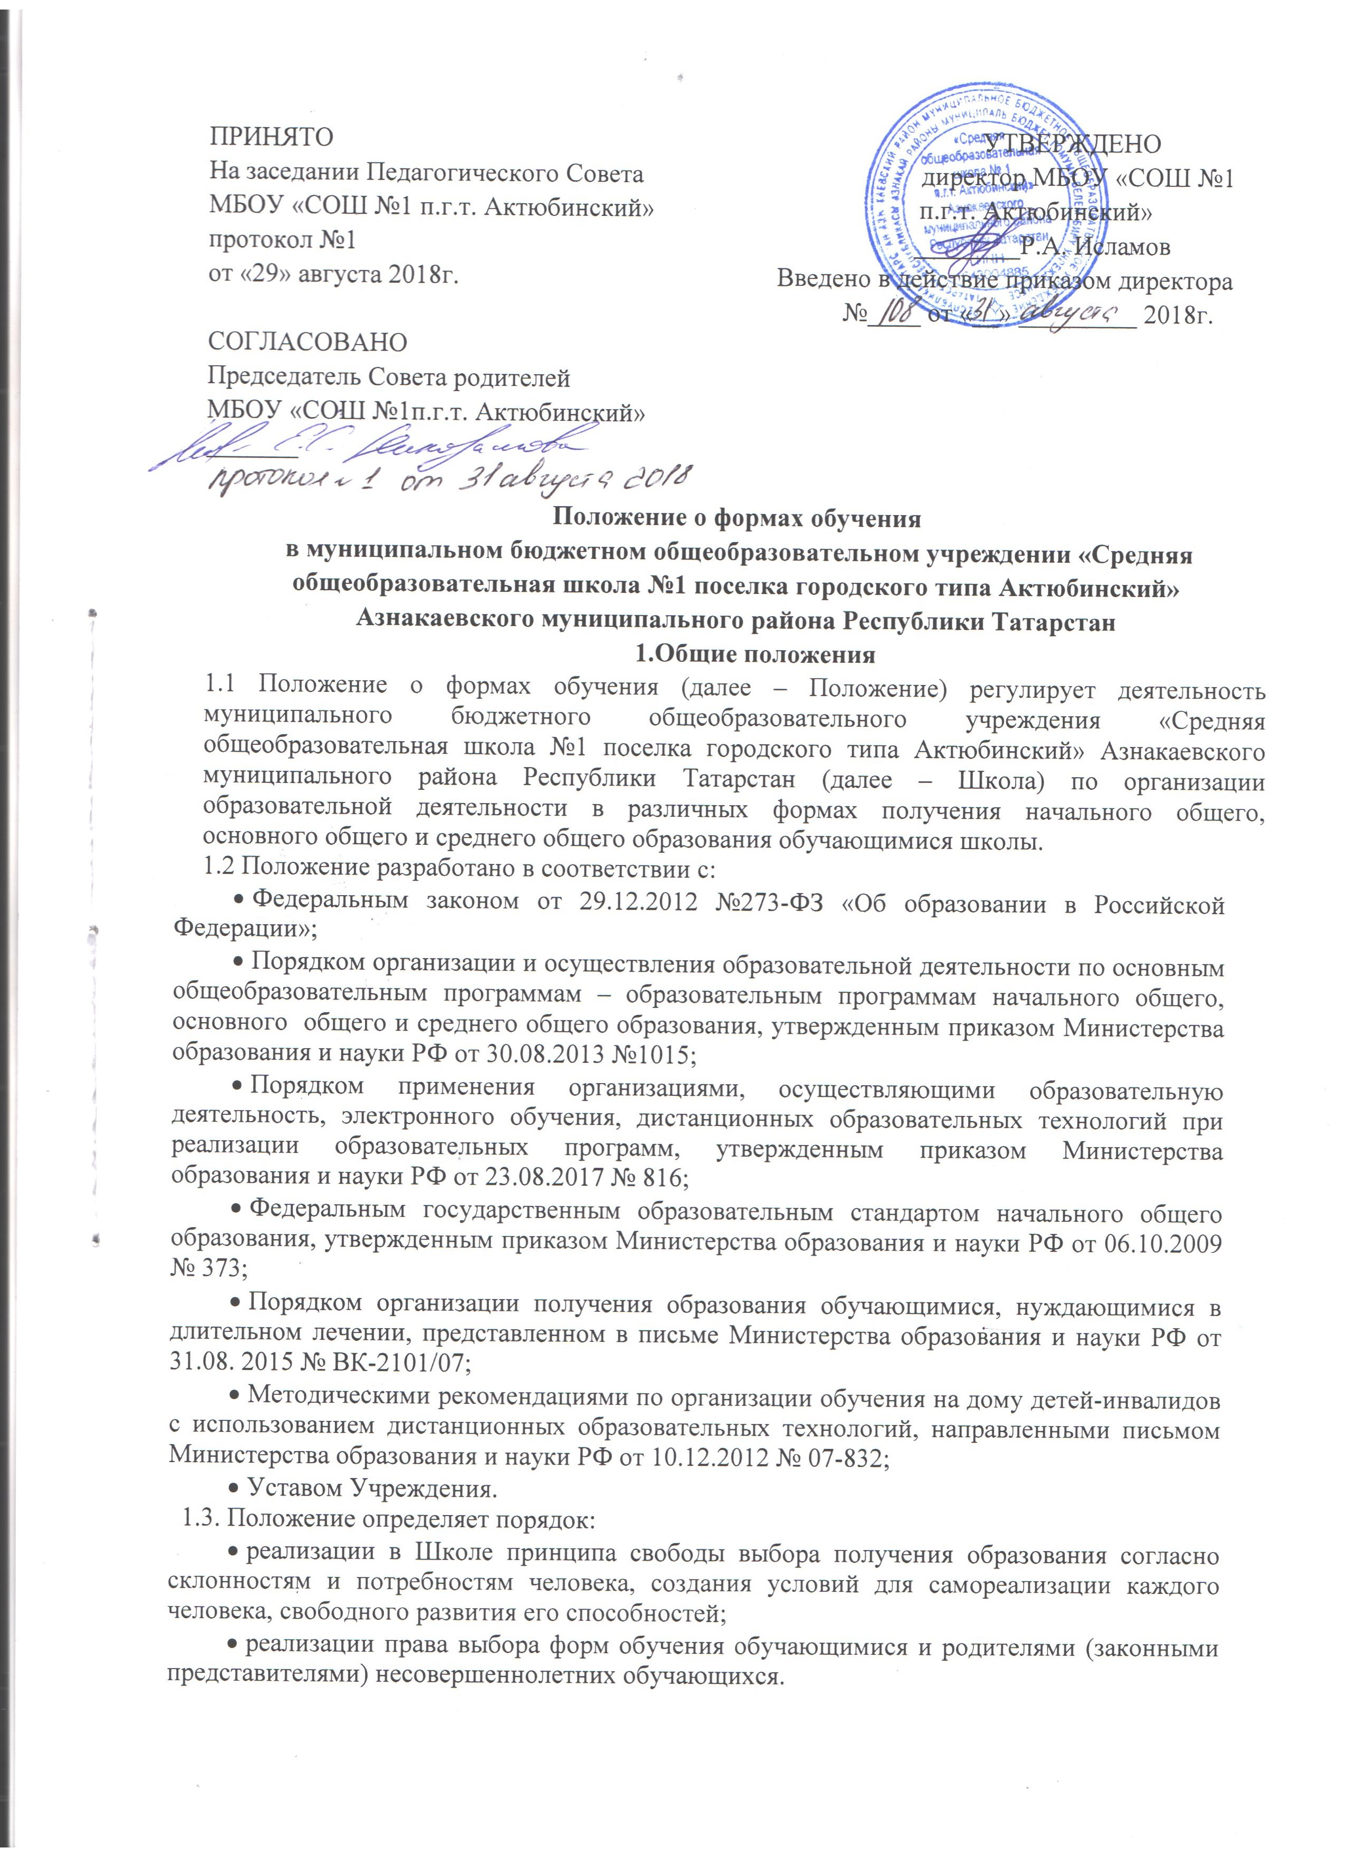1.4. Школа создает условия для реализации гражданами гарантированного государством права на получение начального общего образования.
1.5. Школа несет ответственность перед обучающимися, их родителями (законными представителями) и Учредителем за качество образования и его соответствие федеральному государственному образовательному стандарту начального общего, основного общего и среднего общего образования, за адекватность применяемых форм, методов и средств организации образовательной деятельности возрастным психофизиологическим особенностям, способностям, интересам обучающихся, требованиям охраны их жизни и здоровья.
- Формы обучения
2.1. Обучение в Школе с учетом индивидуальных потребностей и возможностей обучающегося, состояния его здоровья и в зависимости от объема обязательных занятий педагогического работника с обучающимися, может реализовываться в очной, очно-заочной и заочной форме.
2.2. Допускается сочетание различных форм получения начального общего, основного общего и среднего общего образования.
2.3. Объем обязательных занятий педагогических работников с обучающимися Школы:
- по очной форме обучения определяется федеральным государственным образовательным стандартом начального общего, основного общего и среднего общего образования (далее – ФГОС НОО, ООО, СОО);
- по очно-заочной форме обучения составляет 50 процентов от очной формы обучения;
- по заочной форме обучения – 15 процентов от очной формы обучения.
2.4. Сроки получения начального общего, основного общего и среднего общего образования в зависимости от формы обучения (по очной, очно-заочной и заочной формам) установлены ФГОС НОО, ООО, СОО.
2.5. Начало учебного года при реализации основной образовательной программы начального общего, основного общего и среднего общего образования (далее – ООП НОО, ООП ООО, ООП СОО) может переноситься очно-заочной форме обучения не более чем на один месяц, в заочной форме обучения – не более чем на три месяца.
Окончание учебного года определяется учебным планом для очно-заочной и заочной форм обучения, который разрабатывается Школой самостоятельно.
2.6. Независимо от формы обучения (очной, очно-заочной и заочной) содержание начального общего, основного общего и среднего общего образования, а также дополнительного образования определяется соответствующими образовательными программами, разрабатываемыми и утверждаемыми Школой самостоятельно.
2.7. При реализации общеобразовательных программ во всех формах обучения могут использоваться различные образовательные технологии, в том числе дистанционные образовательные технологии, электронное обучение.
2.8. Обучающимся Школы независимо от формы обучения (очной, очно-заочной и заочной) предоставляется право пользования всеми ресурсами Школы и ее инфраструктурой в соответствии с Порядком пользования объектами инфраструктуры в Школе.
2.9. Форма обучения указывается в тексте Договора, который заключается при приеме обучающихся в Школу на обучение по образовательным программам начального общего, основного общего и среднего общего образования.

2.10. По желанию обучающегося и (или) родителей (законных представителей) несовершеннолетнего обучающегося возможен переход на другую форму обучения. Перевод осуществляется при наличии вакантных мест в Школе по данной форме обучения и оформляется приказом директора.
2.11. Изменение формы обучения осуществляется приказом директора школы на основании заявления родителей (законных представителей).

- Общие требования к организации образовательной деятельности
3.1. При освоении основной образовательной программы начального общего, основного общего и среднего общего образования в формах, предусмотренных настоящим Положением, Школа в обязательном порядке знакомит родителей (законных представителей) несовершеннолетнего обучающегося с:
- настоящим Положением,
- Уставом школы,
- требованиями федерального государственного образовательного стандарта начального общего, основного общего и среднего общего образования;
- учебным планом,
- программами учебных предметов,
- нормами оценки знаний обучающегося по каждому предмету учебного плана.
3.2. Обучающиеся, осваивающие основную образовательную программу начального общего, основного общего и среднего общего образования в очной очно-заочной и заочной форме обучения зачисляются в контингент обучающихся Школы.
3.3.Родителям (законным представителям) несовершеннолетних обучающихся должна быть обеспечена возможность ознакомления с ходом и содержанием образовательной деятельности, а также с оценками успеваемости обучающихся.
3.4.Школа осуществляет индивидуальный учет освоения обучающимися основной образовательной программы начального общего образования, а также хранение в архивах данных об их результатах на бумажных и (или) электронных носителях.
3.5. Освоение основной образовательной программы начального общего образования в Школе завершается промежуточной аттестацией обучающихся.

- Организация образовательной деятельности по очной форме обучения
4.1. Получение начального общего, основного общего и среднего общего образования по очной форме обучения предполагает обязательное посещение обучающимися учебных занятий по предметам учебного плана согласно календарному учебному графику.
4.2. Основой организации образовательной деятельности по очной форме обучения является урок и занятия внеурочной деятельностью.
4.3. Организация образовательной деятельности по очной форме обучения регламентируется расписанием занятий, которое утверждается директором Школы.
4.4. Обучающиеся, осваивающие ООП НОО, ООО, СОО по очной форме обучения, проходят промежуточную аттестацию по всем предметам учебного плана. Система оценок при промежуточной аттестации, формы, порядок и периодичность ее проведения определяются Школой самостоятельно и отражаются в локальных нормативных актах Школы.
4.5. Обучающимся, осваивающим основную образовательную программу начального общего, основного общего и среднего общего образования по очной форме обучения, предоставляются на время обучения бесплатно учебники и другая литература, имеющаяся в Школе.
4.6. Обучающиеся Школы имеют право на свободное посещение мероприятий, не предусмотренных учебным планом.

- Организация образовательной деятельности по очно-заочной и заочной формам обучения
5.1. При обучении в очно-заочной или заочной форме обучающийся имеет право на обучение по ИУП, в том числе ускоренное обучение, в пределах осваиваемой образовательной программы в порядке, установленном Положением об индивидуальном учебном плане.
5.2. При прохождении обучения в соответствии с индивидуальным учебным планом его продолжительность может быть изменена с учетом особенностей и образовательных потребностей конкретного обучающегося.
5.3. Освоение общеобразовательных программ начального общего, основного общего и среднего общего образования в очно-заочной и заочной форме возможно для всех обучающихся, включая:
- нуждающихся в длительном лечении, а также детей-инвалидов, которые по состоянию здоровья не могут посещать школу;
- выезжающих в период учебных занятий на учебно-тренировочные сборы в составе сборных команд РФ, РТ на российские или международные спортивные соревнования, конкурсы, смотры и т. п.
5.4. При освоении ООП НОО, ООО, СОО в очно-заочной и заочной формах Учреждение предоставляет обучающемуся: контактные данные (телефон, адрес сайта, адрес электронной почты); учебный план; план учебной работы на четверть или полугодие, расписание занятий, учебники; перечень самостоятельных работ с рекомендациями по их выполнению; методические материалы для выполнения заданий, а также в случае организации электронного обучения или обучения с использованием дистанционных образовательных технологий – условия доступа к электронным ресурсам, в том числе логин и пароль, правила пользования электронными ресурсами.
5.5. Применение электронного обучения и дистанционных технологий при реализации образовательных программ по очно-заочной и заочной формам осуществляется в соответствии с Положением об электронном обучении и использовании дистанционных образовательных технологий.
5.6. Применение очно-заочной формы обучения для реализации плана внеурочной деятельности осуществляется согласно настоящему Положению. При освоении программ внеурочной деятельности в рамках очно-заочной формы обучения могут применяться: виртуальные экскурсии, дистанционные конкурсы и олимпиады, веб-семинары, иные виды учебной деятельности, определенные рабочей программой курса внеурочной деятельности.
5.7. Общая продолжительность каникул для обучающихся по очно-заочной форме устанавливается учебным планом Школы.
5.8. При заочной форме обучения основной формой организации образовательной деятельности в Школе являются самостоятельная работа обучающихся, групповые или индивидуальные консультации, зачеты (экзамены).
5.9. Оценка результатов освоения обучающимися ООП НОО, ООО, СОО при очно-заочной и заочной формах обучения предусматривает текущий контроль и промежуточную аттестацию обучающихся.

- Заключительные положения
6.1. Настоящее положение принимается Педагогическим советом школы и утверждается приказом директора школы.
6.2. Все изменения и дополнения в настоящее Положение вносятся Педагогическим советом школы и принимаются на его заседании.
6.3. Срок действия Положения неограничен. Положение действительно до принятия нового.

